华润长沙悦府业主的一封维权书

**尊敬的各位领导：**

冒昧叨扰，作为华润长沙悦府业主，采取如此办法向您报告，实属无奈，业主代表和华润多次沟通无果，华润长沙悦府代表采取“有对话无面对，有沟通无结果”的解决问题方式，让无数业主失望和愤怒。特向各位领导控诉**华润长沙悦府项目（以下简称：华润）的虚假宣传、诱骗购房者置业的乱象，**恳请领导感筹尽几代人积蓄之不易，体恤业主维权之艰难，明察秋毫，华润长沙悦府全体业主翘首盼复！

一、缺乏法制精神，虚假宣传欺骗业主，毫无央企担当

华润长沙悦府，在预售前，宣称长沙悦府“华润万象城长沙悦府作为华润置地在长沙的首座万象城综合体，是华润置地首次将悦府系3.0产品系带入长沙，对标杭州悦府、深圳悦府、深圳湾悦府等一线城市标准，引领一城所向。”并在2021年10月16日，在其公众号【湖南华润置地】发表了《以时代的精工，立序一座城市的新标》的文章**（目前此文案已删除），**明确介绍长沙悦府**“外立面采用灰白色石材搭配深灰色铝板搭配金属嵌条与格栅”，**首批次开盘后，在签合同过程中，华润从未或口头或书面告知业主，合同中外立面做法有重大变更，**改为铝条和涂料，**与前期宣传严重不符。违反了以下法律法规、司法解释及合同的约定：

1.《中华人民共和国消费者权益保护法》第四十五条 消费者因经营者利用虚假广告或者其他虚假宣传方式提供商品或者服务，其合法权益受到损害的，可以向经营者要求赔偿。

2.《中华人民共和国广告法》第四条 广告不得含有虚假或者引人误解的内容，不得欺骗、误导消费者。

3.《中华人民共和国反不正当竞争法》第八条　经营者不得对其商品的性能、功能、质量、销售状况、用户评价、曾获荣誉等作虚假或者引人误解的商业宣传，欺骗、误导消费者。

4.《最高人民法院关于审理商品房买卖合同纠纷案件适用法律若干问题的解释》第三条 商品房的销售广告和宣传资料为要约邀请，但是出卖人就商品房开发规划范围内的房屋及相关设施所作的说明和允诺具体确定，并对商品房买卖合同的订立以及房屋价格的确定有重大影响的，应当视为要约。该说明和允诺即使未载入商品房买卖合同，亦应当视为合同内容，当事人违反的，应当承担违约责任。

5.《商品房买卖合同》第十二条 商品房销售广告及宣传材料的内容对商品房规划范围内房屋及相关设施所作说明和允诺具体明确.对商品房买卖合同的订立及房屋价格的确定有重大影响的，视为合同内容。

二.无视地方政策要求损害政府形象，破坏经济发展稳定大局

华润长沙悦府为精装修备案交付，根据长沙市住房和城乡建设委员会和长沙市发展和改革委员会关于印发《长沙市新建商品住宅全装修建设实施细则》的通知（长住建发〔2018〕48号）中，明确要求全装修商品住宅销售时应严格执行明码标价制度。销售单位应在售房现场和商品房合同中公示和标明装修内容.材质等级，其中主要材料及洁具.家具.橱柜.电气设备应标明规格（设备还须标明技术参数）.材质.颜色.型号.产品系列号，同时将第三方造价机构的核算结果一并公示。

**截止2023年3月31日，华润长沙悦府业主仍未看到任何相关明细和清单公示，仅在合同中确定了品牌范围。**华润严重的违反了长沙市主管部门的文件精神和要求，且在其公众号【华润置地华中大区文化通讯】发表的《建功新时代，喜迎二十大.黄卓：加强党性修养，专注业务提升》（该文案已删除）的文章中提到长沙悦府项目减配降本的内容如下，“在长沙市精装核价新政酝酿阶段.....在保证一定产品力的同时优化配置标准.....同时减少巨额精装成本。”华润此举严重的损害了政府主管部门的公信力，缺乏对政府主管部门文件精神和要求的基本尊重和敬畏之心。作为央企项目团队，在助力地方经济社会发展，造福一方百姓上，缺乏党性修养；个人主义，拜金主义盛行，缺失基本政治信仰，损害央企形象，侵害群众权益，破坏社会稳定大局。

三.业主诉求

**1.外立面按宣传落实；按照公众号**【湖南华润置地】发表了《以时代的精工，立序一座城市的新标》的文章中，表述的做法落实，即**“外立面采用灰白色石材搭配深灰色铝板搭配金属嵌条与格栅”。**

**2.精装修按政府要求落实；**按照长沙市住房和城乡建设委员会和长沙市发展和改革委员会关于印发《长沙市新建商品住宅全装修建设实施细则》的通知（长住建发〔2018〕48号）实施，并恳请长沙市住房和城乡建设委员会加强过程质量监督。

**3.建立业主监督机制；**每周定期组织业主开放日，组建业主顾问组，参与过程工程质量监督活动。

尊敬的各位领导，党的二十大报告中，习近平总书记明确指出要坚持人民至上；坚持以人民为中心的发展思想；坚持全面依法治国，推进法治中国建设；同时也指出，增进民生福祉，提高人民生活品质。作为一名土生土长的长沙人，为长沙近些年的经济社会快速发展由衷的高兴和自豪，为长沙务实有为各级领导点赞。作为长沙人民的一份子，我们欢迎真正有社会责任感的企业来长沙投资发展，也期待长沙发展更有“温度”.民生福祉更有“质感”。盼各位领导明察秋毫，纠不正之风，维护法治正义，维护人民权益。

此致

敬礼！

长沙市民.华润长沙悦府业主

2023年3月31日

**附件一：**公众号【湖南华润置地】发表了《以时代的精工，立序一座城市的新标》文章（截图）

**附件二：**公众号【华润置地华中大区文化通讯】发表的《建功新时代，喜迎二十大.黄卓：加强党性修养，专注业务提升》文章（截图）

**附件三：**长沙市住房和城乡建设委员会和长沙市发展和改革委员会关于印发《长沙市新建商品住宅全装修建设实施细则》的通知（长住建发〔2018〕48号）的网络链接如下：http://szjw.changsha.gov.cn/zfxxgk/tzgg/tzgg_37612/201806/t20180607_6850257.html

**附件四：**现场其他问题照片对比

**附件五：**合同关于销售广告和宣传材料的内容的约定

**附件六：**其他相关佐证——天下苦华润久矣

**附件一：**公众号【湖南华润置地】发表了《以时代的精工，立序一座城市的新标》文章（截图）

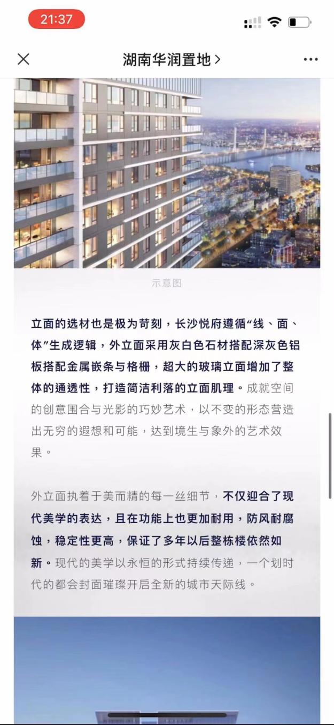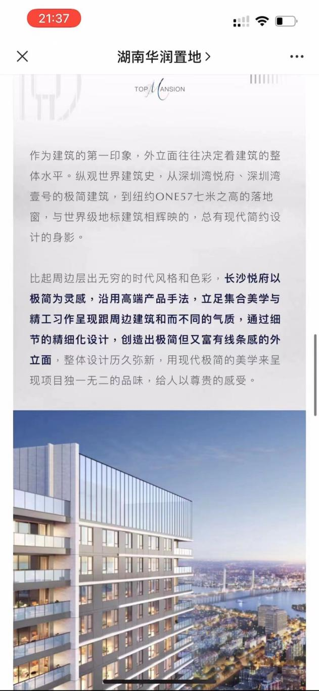

**附件二：公众号【华润置地华中大区文化通讯】发表的《建功新时代，喜迎二十大.黄卓：加强党性修养，专注业务提升》文章（截图）**

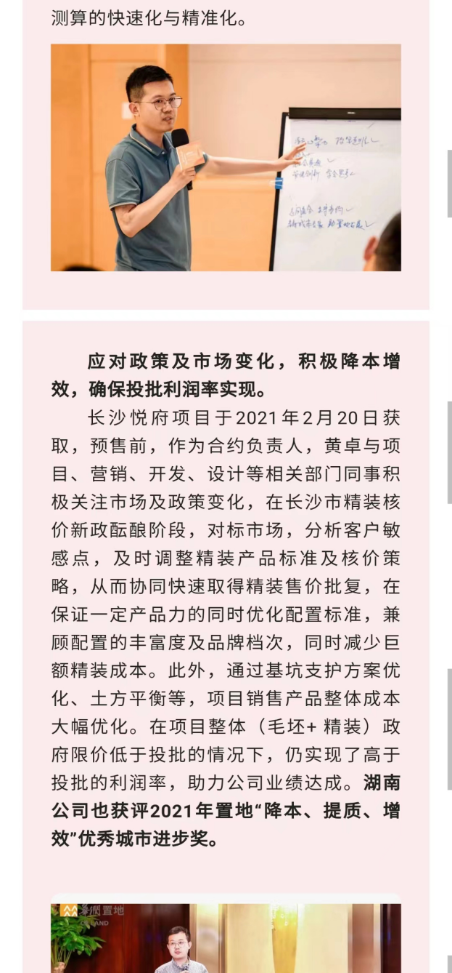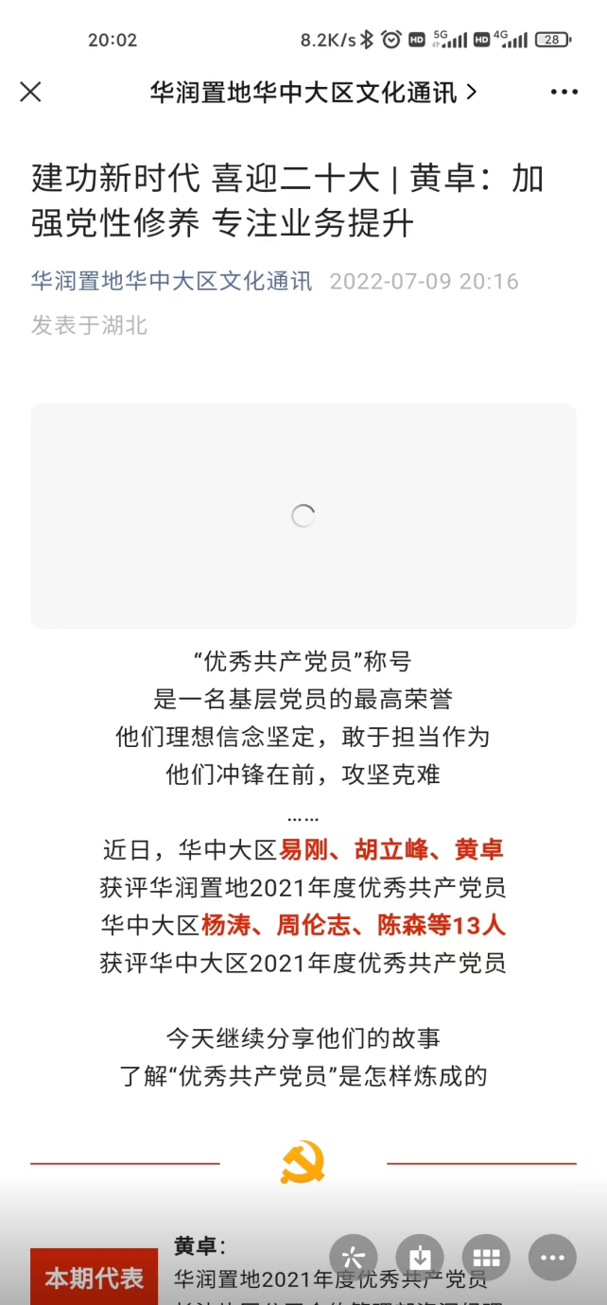

**附件四：现场其他问题照片对比**

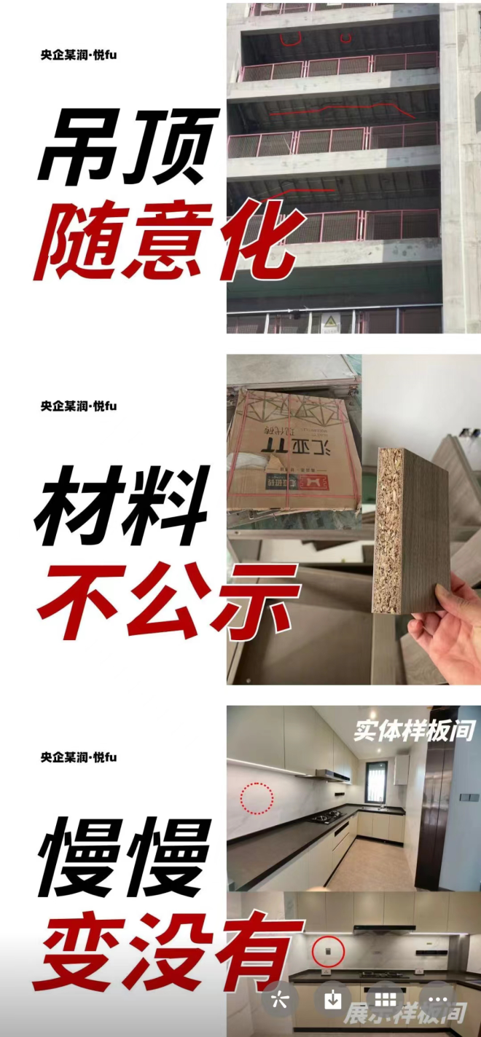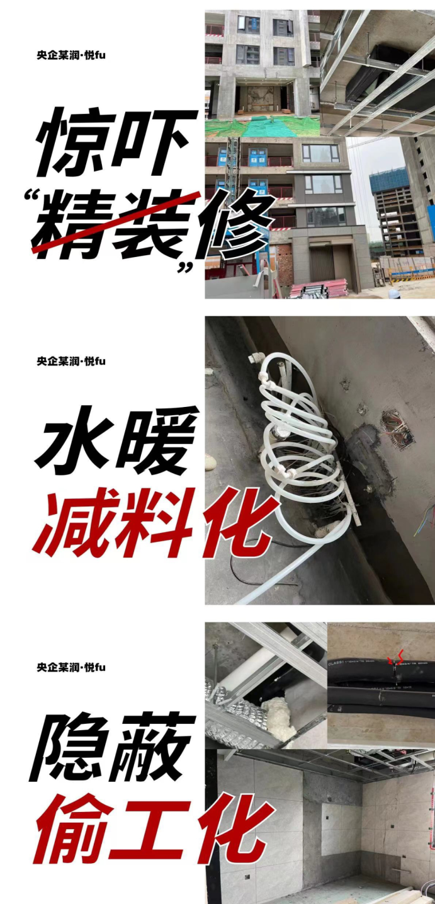

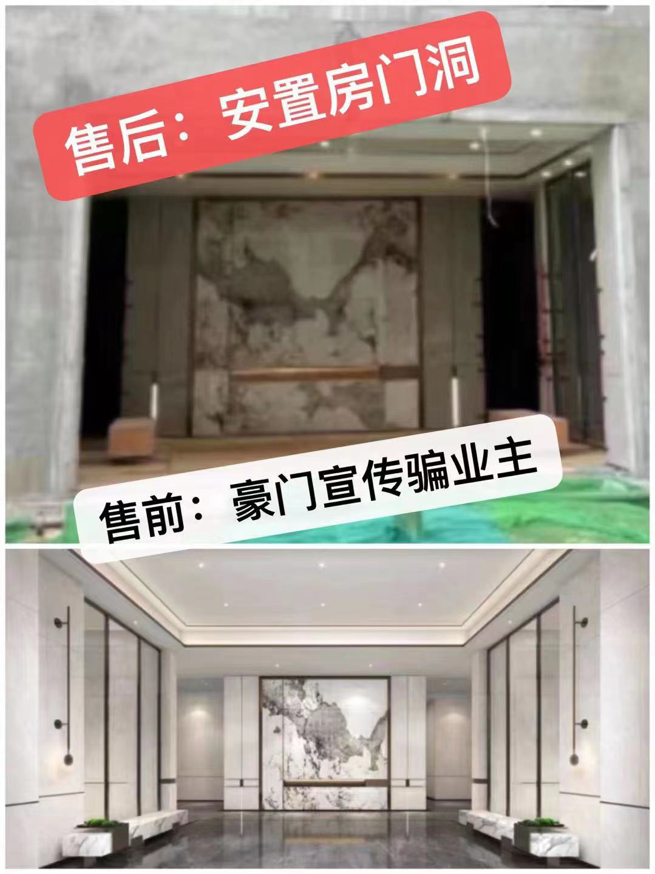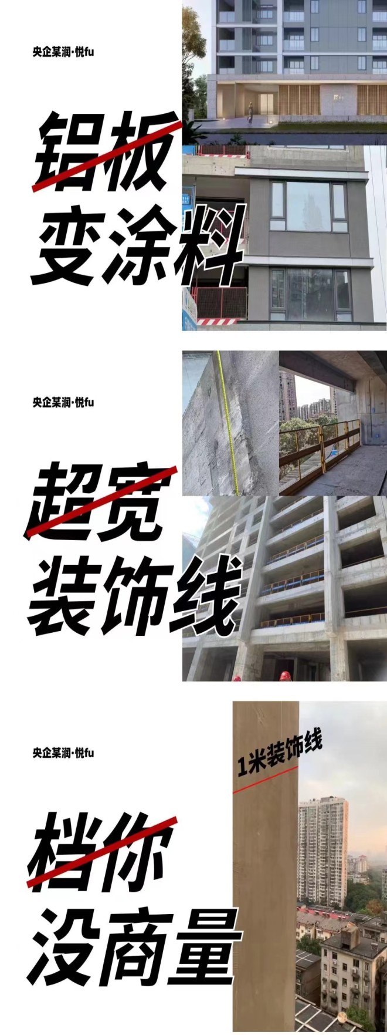

**附件五：合同关于销售广告和宣传材料的内容的约定**

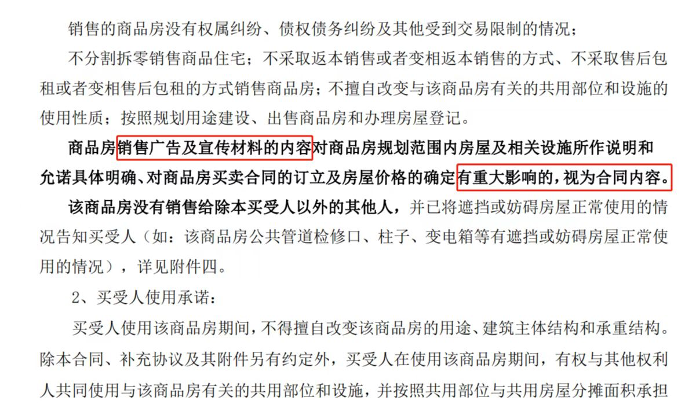

**附件六：其他相关佐证——天下苦华润久矣！**

